1.应用层是对应用程序的通信提供服务



2.应用层功能：➀文件传输，访问与管理

➁电子邮件

➂虚拟终端

➃查询服务和远程作业登录

应用层重要的协议：➀FTP

➁SMTP,POP3

➂HTTP

➃DNS

3.应用层的工作模型

（1）客户/服务器（c/s）模型[是最主要、最基本的模型]

服务器：提供计算服务的设备

➀永久提供服务

➁永久性访问地址/域名

客户机：请求计算服务的主机

➀与服务器通信，使用服务器提供的服务

➁间歇性接入网络

➂可能使用动态IP地址

➃不与其他客户机直接通信

（2）P2P模型又称对等模型：在网络中没有一个中心服务器，网络中的每个结点是对等的。不存在永远在线的服务器，每个主机既可以提供服务，也可以请求服务。每个节点即可为客户端也可为服务器

4.域名服务器：是向主机提供域名解析服务的计算机，每个域名服务器记录该服务器负责维护的域或地区子域和单个设备的各种信息，也记录了域名和IP地址的对应关系。

写法：…三级域名.二级域名.顶级域名

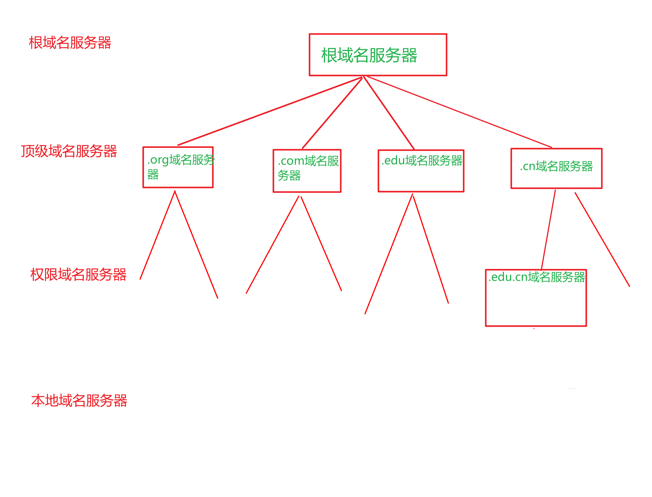

5.域名解析

➀迭代解析

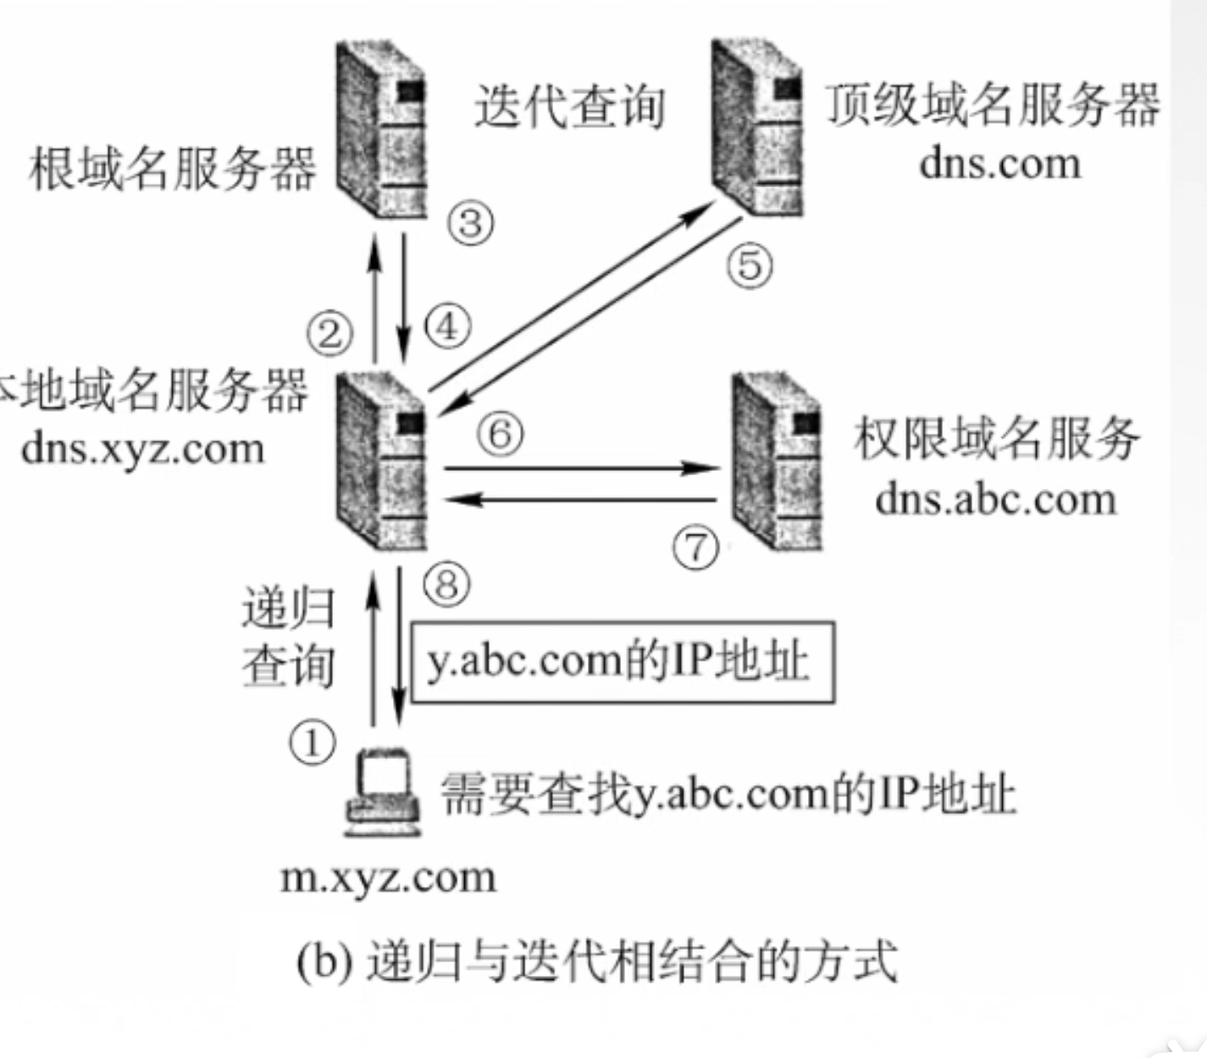

➁递归解析

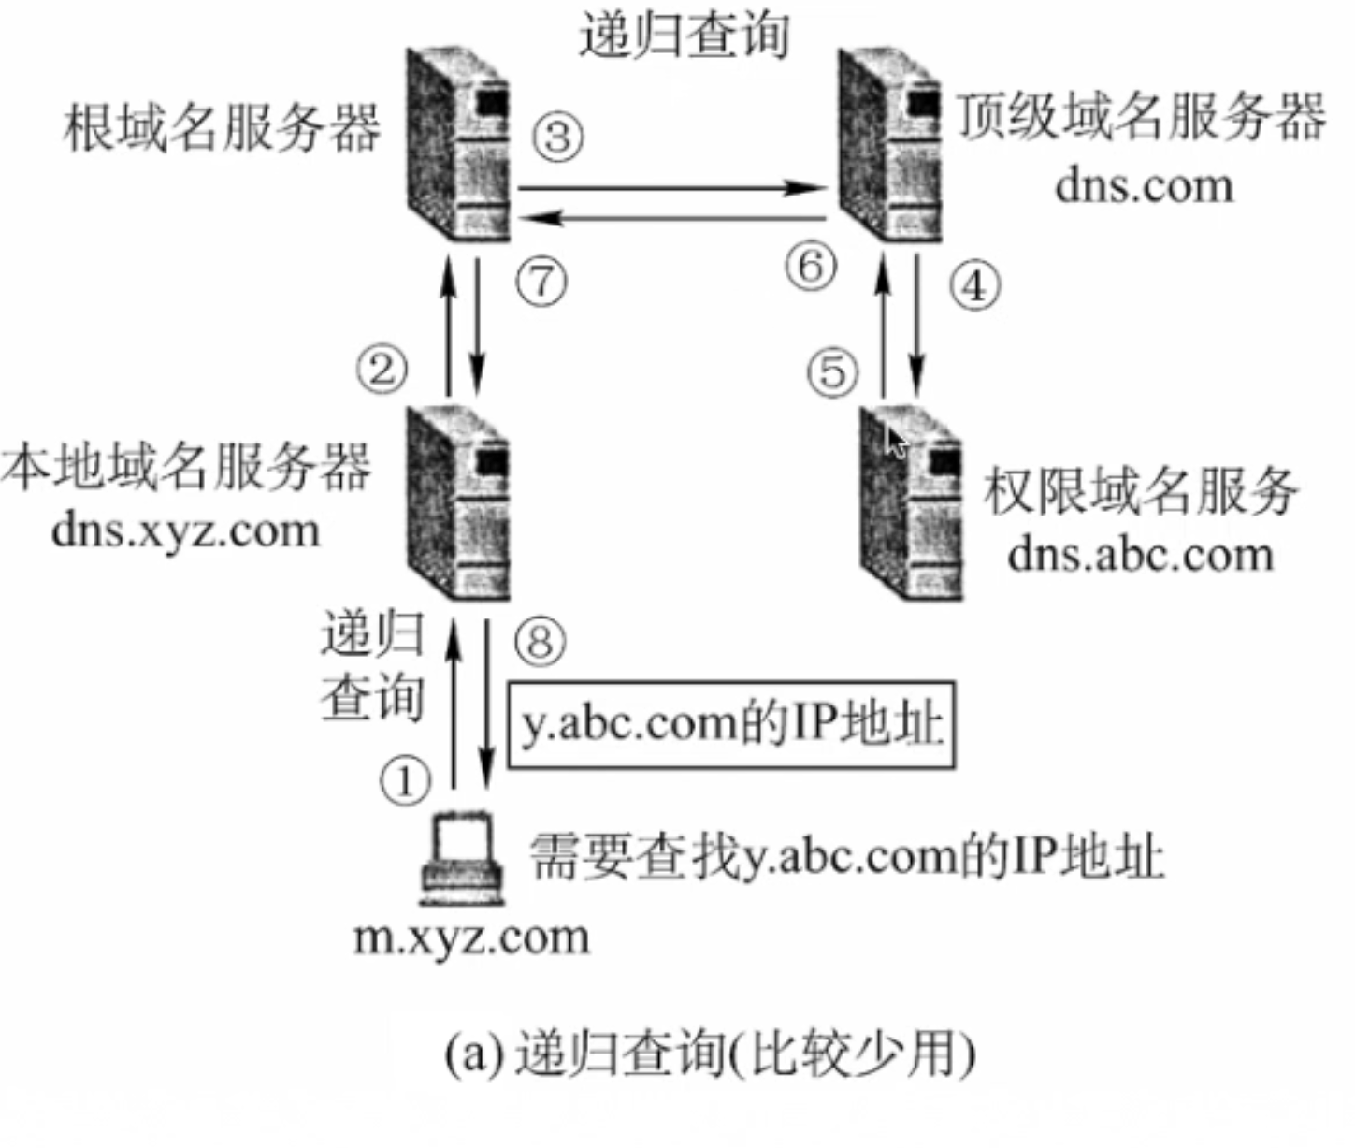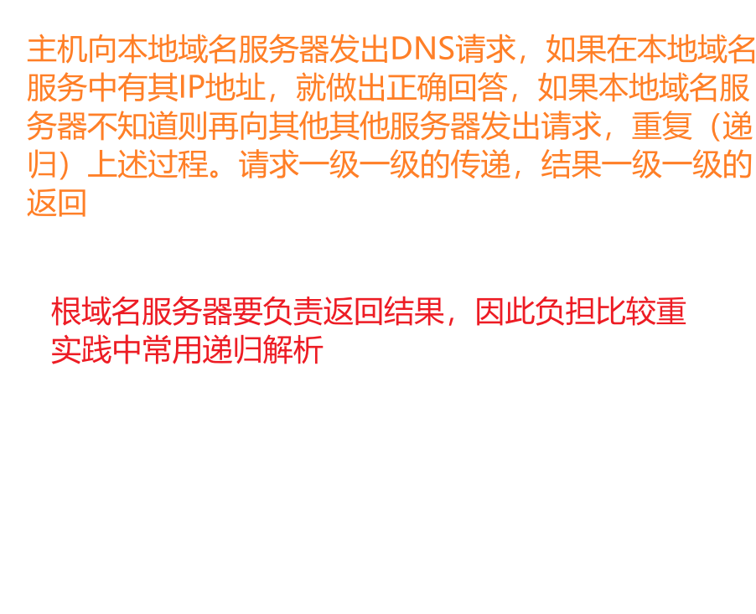

6.DNS缓存，计入因特网主机数量越来越多，域名查询的请求也越来越多。为减少网络DNS报文的数量和查询所花费的时间，DNS系统广泛使用缓存技术

➀客户端缓存：在用户端缓存曾经查过的DNS域名和其对应的IP地址，在下次访问同一个域名时不必再向本地域名服务器发出请求了

➁服务器缓存：在DNS服务器端，每当收到来自其他服务器的DNS应答时，DNS服务器会将其缓存起来

7.文件传输协议FTP：提供不同种类主机系统之间的文件传输协议（基于客户-服务器协议）

FTP协议有两个连接：控制连接和数据连接。控制连接专门用来传输控制信息，如用户标识，口令。数据连接则专门用来传输数据，如目录文件列表

FTP服务器有两种模式：

➀主动模式：数据连接是由服务器主动向客户端发起的，客户端先使用PORT命令告诉服务器他所使用的数据连接端口，然后服务器才能从20端口发起数据连接

➁被动模式：需要建立数据连接时，客户端首先通过控制连接发送PASV命令告诉服务器采用被动链模式。服务器收到命令后，会随机选择一个端口号，在端口号上等待连接请求，将这个端口号通过控制连接传递给客户端

8.URL（统一资源定位符）：其表示形式为“<访问方式>://<主机>:<端口>/<路径>”

访问方式是指所采用的应用层协议

主机是给出服务器的主机地址

端口是给出服务器主机内服务进程的端口号

路径是给出要访问的具体资源

e.g http://202.108.9.38/music/abc.html

9.www（万维网简称web）和HTTP协议

www并非某种特殊的计算机网络，是一个大规模的、联机式的信息储藏所

万维网以客户/服务器方式工作，用户使用的浏览器就是万维网客户程序

万维网使用超文本标记语言HTML，使得万维网页面设计可以很方便的从一个界面的链接转到另一个界面，并能够在自己的屏幕上显现出来

Web服务器运行在服务端的应用进程，默认端口号为 80 ，它接收web浏览器的请求，向其传输网页和其他文件

Web浏览器是运行在客户端的应用进程，用于访问web服务器上的HTML文档，接受服务器传来的HTML文档并显现其内容

➀HTML语言称为超文本标记语言，用HTML语言写成的文档称为超文本文档，俗称网页。

➁HTTP协议是web浏览器和web服务器交互时要尊循的协议，它定义web服务器和web浏览器的通信规则（遵循客户-服务器模式）

HTTP是一个无状态的协议

HTTP支持非持久连接和持久连接➀非持久连接，一次连接只能传送一个文件，文件传输完毕，连接就会关闭 ➁持久连接，使用一个连接可以传送多个文件，因此省去了反复创建、关闭连接的过程，提高了协议的效率

Web浏览器和web服务器通过交换HTTP报文实现HTTP协议，有两种HTTP报文：请求报文和应答报文

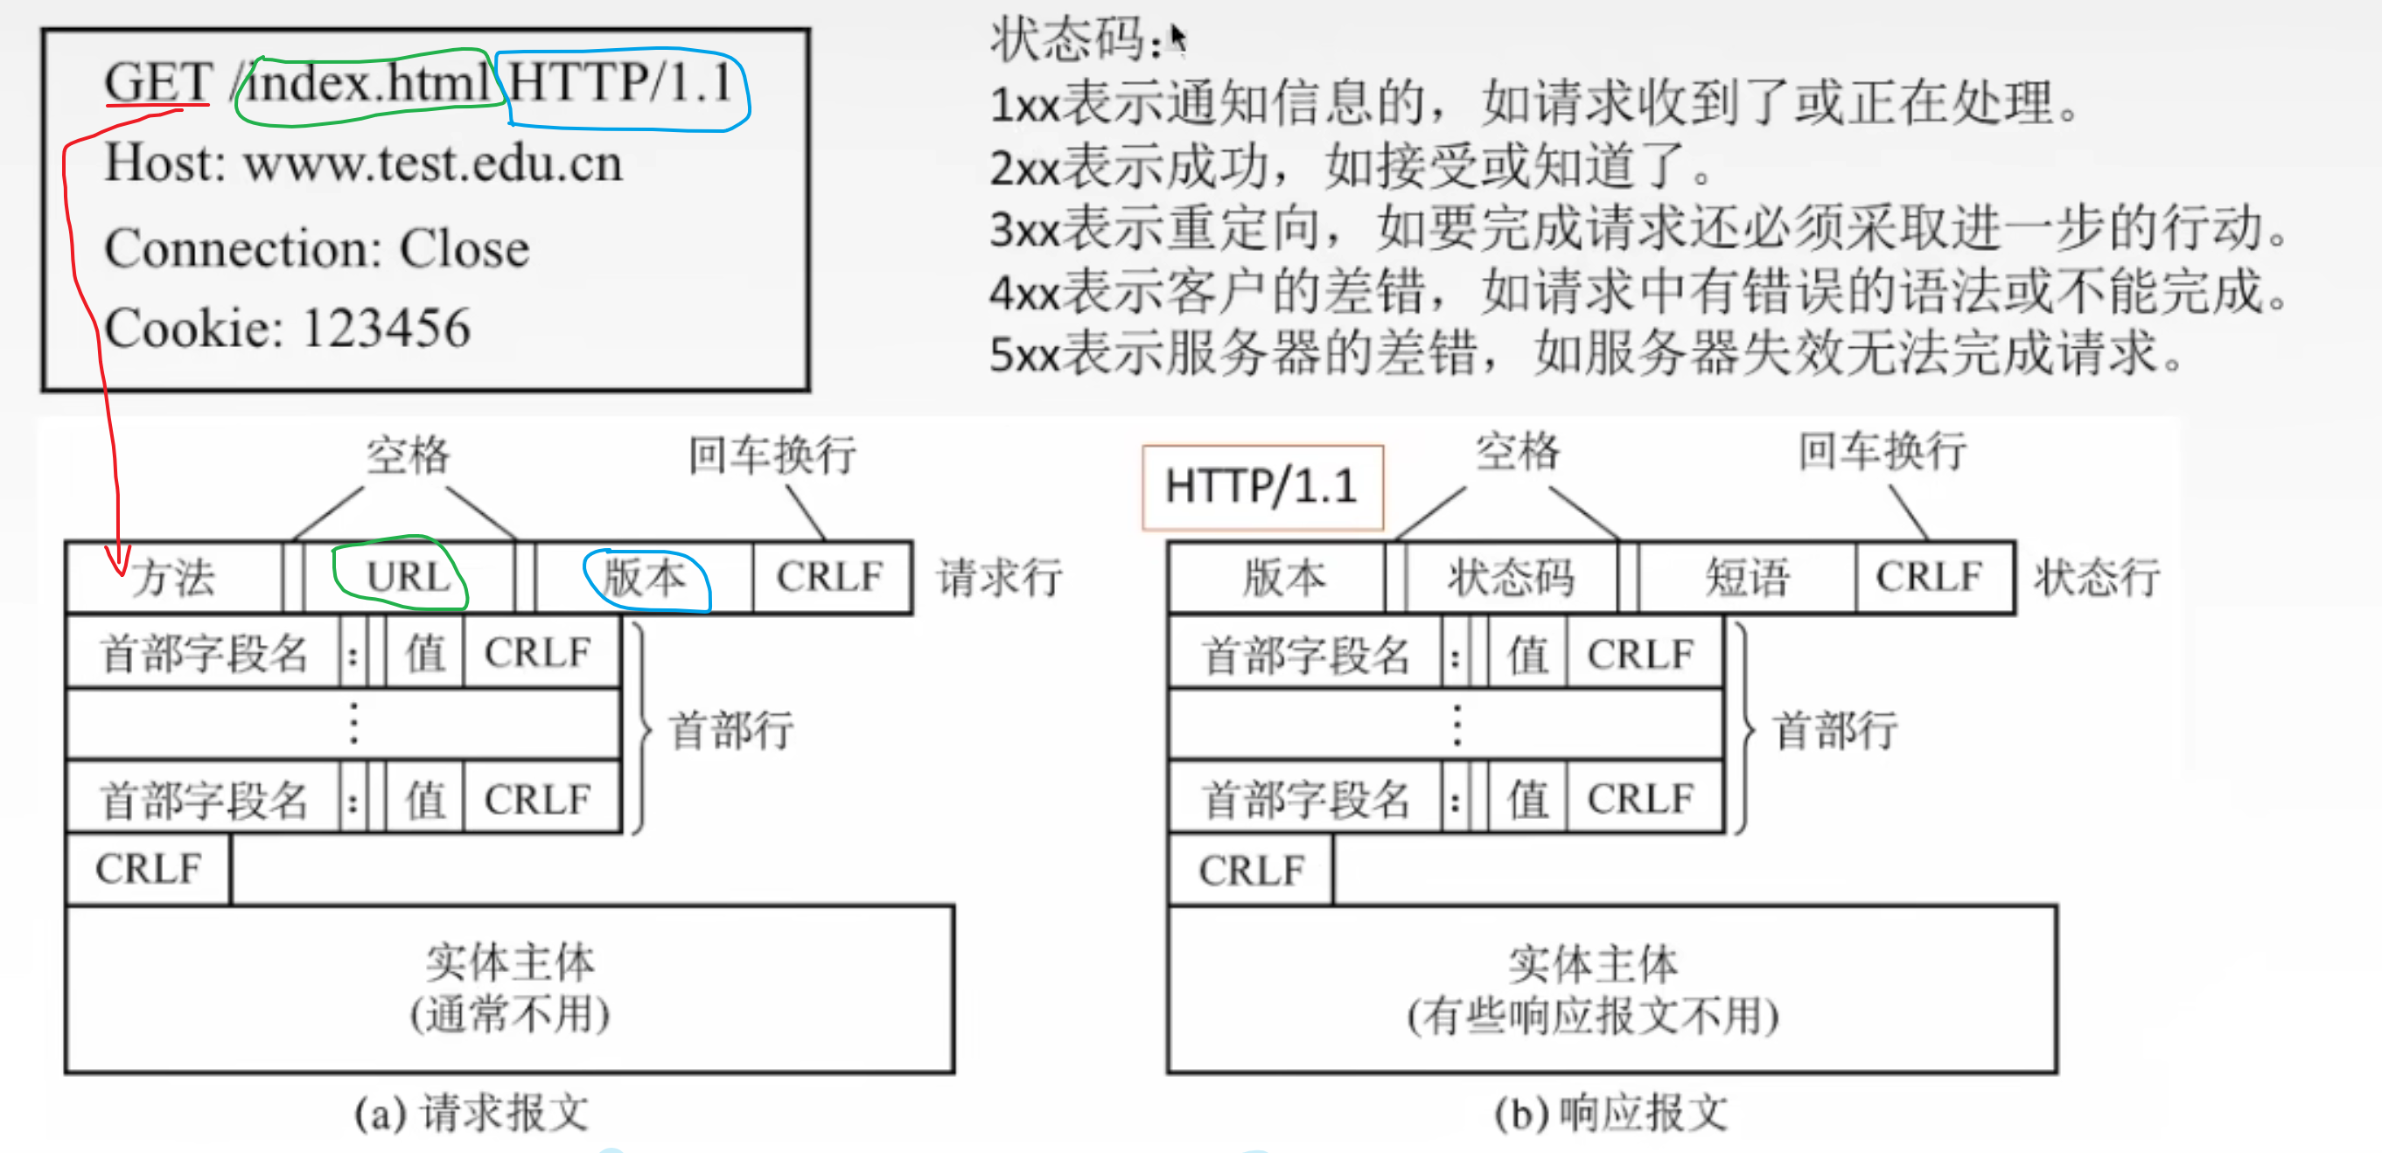

HTTP协议本身是一种无状态的协议，web服务器不去记忆谁曾经访问过他。Cookie技术可以让其保留访问信息，web服务器端会使用后台数据库来记录用户的访问信息